令和３年度（後期）
危険物取扱者試験乙種第４類予備講習会のご案内・受講申込書

１ 目 的
この予備講習会は、危険物取扱者試験乙種第４類を受験される方を対象に知識向上を目的として桑名危険物安全協会が桑名市消防本部の協力を得て実施するものです。

２ 講習日時・講習場所
- 講習日時 令和３年10月14日（木曜日）9時00分～17時00分
受付 ８時45分 ～
- 講習会場 くわなメディアライヴ（１階）多目的ホール
桑名市中央町３丁目79番地

３ 受付期間・受講対象者等
(1) 受付期間 令和３年９月13日（月曜日）～ 令和３年10月7日（木曜日）
※ 消防本部予防課は、9時～17時まで、土日祝日を除く。
(2) 受講対象者 桑名市消防本部管内（桑名市、いなべ市、木曽岬町、東員町）の
事業所等の方、又は管内に居住されている方が対象です。
(3) 定 員 60名（先着順）

４ 受講申込先
(1) 桑名市消防本部予防課危険物係（桑名市江場7番地） ☎0594-24-5280
(2) いなべ消防署（いなべ市大安町高柳418） ☎0594-78-1999
(3) 東員消防署（東員町六把野新田86－1） ☎0594-76-7599

※ 上記最寄りの場所において、所定の「受講申込書」に必要事項を記入し、教本料金（受講料を含む。）を添えて申込みください。
※ 「受講申込書、案内書」は、申込時にお渡ししますが、下記のホームページからもダウンロードできます。
「桑名危険物安全協会ホームページ（http://www.kuwabou.info）」
「桑名市ホームページ → 消防本部 → 講習会」
なお、インターネット・郵送での受付は実施していません。

５ 講習科目
(1) 危険物の性質と火災予防
(2) 危険物関係法令
(3) 基礎的な物理・化学

６ 教本料金（受講料含む。）
(1) 桑名危険物安全協会及び桑名防火協会員 4,500円
(2) 高校生以下 4,500円
(3) 一 般 5,500円
※ お釣りが無いようにお願いします。

７ 講習会についての注意事項
(1) 受講票とテキストを持参の上、８時55分までに受付を済ませてください。
(2) 車でお越しの場合、NTNシティホール立体駐車場（桑名市民会館）をご利用ください。ただし、事故等の責任は負いかねますのでご了承ください。なお、講習会場にて無料の精算処理をいたしますので、駐車券をお持ちください。
重 要 な お 知 ら せ

★ 新型コロナウィルス感染拡大防止を図るため以下に該当する方は受講を控えてください。
・感染拡大している国への訪問歴が14日以内にある方
・咳や発熱など風邪の症状がみられる方
・高齢の方や基礎疾患をお持ちの方で、感染リスクを心配される方
- 上記に該当する方で、受講を見合わせる場合は、桑名市消防本部 予防課 危険物
係（☎0594-24-5280）までご連絡ください。
★ 受講時には、マスク（代用品可）の持参・着用、手洗い、手指消毒等の感染予防対策にご協力ください。
★ 講習会で感染が発生した場合、保健所などの聞き取りにご協力ください。
★ 講習会前後や休憩時間などにおいて講習者相互の交流等を極力控えてください。
★ 感染症を巡る状況に変化があった場合、状況によっては中止となる可能性もございます。その場合には、受講の申込みをされた方にご連絡させていただきます。ただし、開催の中止または受講を控えていただいた場合、教本料金（受講料含む。）の返却はできません。
※ 以上について、ご了承の上お申込みください。

８ 本講習会等についてのお問い合わせ先は、
桑名危険物安全協会 ☎0594-24-1350
桑名市消防本部 予防課 危険物係 ☎0594-24-5280

９ 会場及び駐車場案内図
駐車場
くわな
メディアライヴ
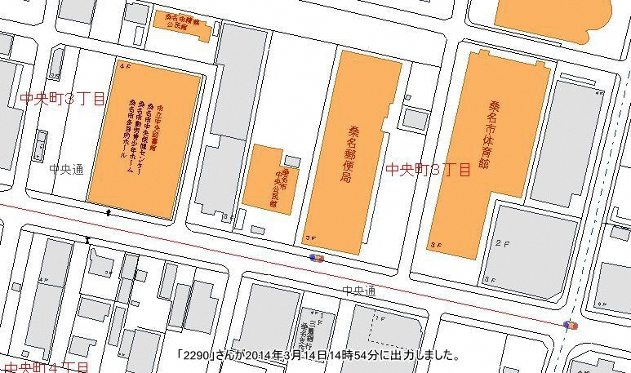
NTNシティホール立体駐車場
駐車場
【受講申込書】
令和３年度（後期） 危険物取扱者試験乙種第４類予備講習会
番号・受付区分 |  | 番号 □消防本部 □いなべ消防署 □東員消防署
講習日時 |  | 令和３年１０月１４日（木）９：００～１７：００
（ふりがな）  受講者氏名  （年齢） |  | 年齢 歳
受講者住所  （連絡先） |  | 〒  ☎
勤務先 | ※  事業所名、  又は学校名 | ※会員の方は必ず記入 ☎
受講者区分 |  | □桑名危険物安全協会員 □高校生以下  □桑名防火協会員 □一 般
※高校生以下は、学校名を記入してください。
✂
ｷﾘﾄﾘｾﾝ

【受講票】
令和３年度（後期） 危険物取扱者試験乙種第４類予備講習会
番号・受付区分 | 番号 □消防本部 □いなべ消防署 □東員消防署
講習日時 | 令和３年１０月１４日（木） 受付 ８：４５～
（ふりがな）  受講者氏名 | 年齢 歳
受講者区分 | □桑名危険物安全協会員 □高校生以下  □桑名防火協会員 □一 般
事業所名  学校名 | ※会員の方は必ず記入
講習会場 | くわなメディアライヴ1階 多目的ホール  （桑名市中央町三丁目79番地）  【注意事項】  車で来場の方は、ＮＴＮシティホール（桑名市民会館）立体駐車場をご利用ください。 | ※受付印
※講習会場の受付に、この受講票を提示ください。

